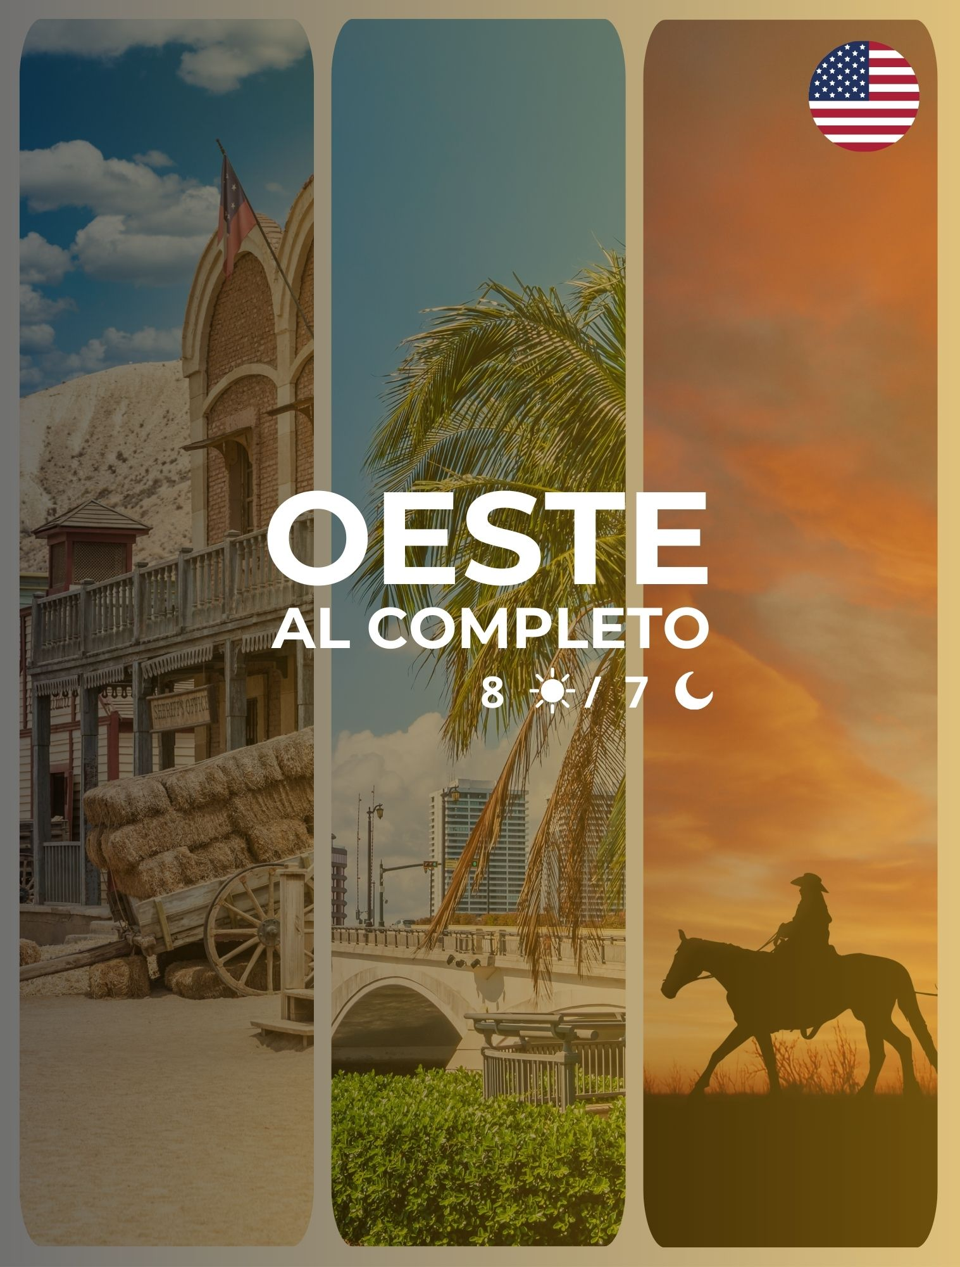

Itinerario:
Día 1 Los Ángeles (Lunes)
Traslado al hotel Hilton LAX airport con el airport shuttle. (¡el hotel está en la zona del aeropuerto!)
Instrucciones para tomar el shuttle del hotel:
- Desde el piso de llegada, se trasladarán al piso de salida y siga las señales de “hotel & courtesy shuttles”
- Una vez fuera del aeropuerto, habrá un cartel de “hotel & private parking shutlle”: donde puede tomar el servicio de transporte que lo lleva a su hotel”
Alojamiento en el hotel.

Día 2 Los Ángeles (Martes)
Desayuno Grab & Go a las 8:15 tour de medio día por la ciudad de Los Ángeles, fundada por colonos mexicanos y ahora una Metrópolis multiétnica que alberga comunidades nativas de más de 140 países. El encanto de esta metrópolis está ligado en gran parte a las leyendas e historia del cine y el mundo del espectáculo, por eso el distrito más famoso de la ciudad es Hollywood y el famoso escrito colocado en la colina se ha convertido en un icono y forma parte de la imaginación común. Hollywood Boulevard es la calle principal que alberga el Paseo de la Fama, una acera larga con más de 2000 estrellas incrustadas: aquí están los nombres de las celebridades homenajeadas por su contribución a la industria del entretenimiento. El centro financiero y comercial es el Centro con la calle Olvera donde aún se pueden encontrar casas construidas a principios del siglo XIX. tarde libre. Excursión opcional “Los Ángeles by the beach” para disfrutar de las hermosas playas y de Santa Mónica. Durante la noche.

Día 3 Los Ángeles – Las Vegas (Miercoles)
Desayuno. A las 08.15 salida para Las Vegas con un guía bilingüe que se quedará con el grupo hasta el final del viaje La excursión opcional de noche “Luces & Sueño para admirar las locuras de la ciudad con la ciudad más iluminada del mundo Las Vegas es la capital mundial del juego, también llamada Sin City, la ciudad del pecado, de excesos y entretenimiento. Alojamiento en el hotel.

Día 4 Las Vegas - Grand Canyon – Williams (Jueves)
Desayuno grab & go, salida hacia el Gran Cañón. Unico, sensacional, extraordinario Gran Cañón es uno de las más grandes maravillas del mundo. Una inmensa garganta creada por el río Colorado con 450 km de largo, y de profundidad más de 1800 metros y con un ancho de 500 metros a 29 km: dimensiones colosales de uno de los parques más visitados de los Estados Unidos. Alojamiento en el hotel de Williams.

Día 5 Grand Canyon - Monument Valley – Page (Viernes)
Desayuno. Continuaremos por Monument Valle (excursión en jeep opcional) y continuación a Page. El paisaje de la Reserva Navaja te sorprenderá por su belleza, pináculos de roca y monolitos de arena roja de pie en el horizonte: uno de los lugares más evocadores del mundo, a menudo escenario ideal para muchas películas de la segunda mitad de la década de 1930 con la obra maestra de John Ford “Red Shadows” o la famosa carrera de Tom Hanks en “Forrest Gump”.
Alojamiento en el hotel.

Día 6 Page - Antelope Canyon - Bryce Canyon (Sabado)
Desayuno. Visita el magnífico Antelope Canyon: no tan conocido como el Gran Cañón, este espectáculo de la naturaleza excavada en arenisca por el viento y el agua que formaron las paredes, es famoso por las rocas rojas con tonos violetas y naranjas y por los efectos impresionantes de la luz. Continuaremos por Bryce Canyon donde uno admira la naturaleza aún extraña de este rincón del oeste Americano: rocas coloridas y pináculos esculpidos de los fenómenos naturales de la erosión, un anfiteatro de agujas cuyos colores varían de día a día, de amarillo a naranja, de rosa a rojo o a morado.
Pasaremos la noche en hotel.

Día 7 Bryce Canyon - Las Vegas (Domingo)
Desayuno. Salida hacia Zion, un parque fascinante donde el Río Virgen cavó su cama entre las rocas sólidas voladizas. Una garganta profunda enmarcada por colores rojos brillantes y blancos de paredes majestuosas, rocas talladas por la fuerza de las aguas del río. Continuaremos hacia Las Vegas y alojamiento en hotel. Noche libre para explorar la ciudad. Aquí el exceso es el estándar y la sobriedad es un verdadero extraño, en Sin City solo tienes que pasarlo bien.
Alojamiento en el hotel.

Día 8 Las Vegas – Los Angeles (Lunes)
Desayuno grab & go. Salida programada para el aeropuerto de Los Angeles aproximadamente a la 1:30 pm. Fin de servicios.

*** Se sugiere planear una estadía de una noche en Los Angeles o reservar un vuelo con salida desde Los Angeles tarde en la noche. CTM no se hace responsable si los clientes pierden su vuelo debido a la llegada tardía del autobús debido a circunstancias imprevistas ***

Que incluye:
- 7 noches en una categoría turística
- 7 desayunos
- Transporte en autobús o minivan dependiendo del número de participantes
- Guia bilingüe durante todo el recorrido
- Traslado desde Las Vegas al aeropuerto de Los Angeles al final del circuito
- Maleteros en todos los hoteles [una maleta]
- Visita: Los Angeles
- Entrada a los parques: Gran Cañón, Bryce Canyon, Zion Cañón (National Parks) & Monument Valley, Antelope Canyon (Navajo Tribal Parks), Calico Ghost Town (Regional Park)

No Incluye:
- Vuelos Internacionales
- Actividades no mencionadas en el programa
- Propinas
- Ningún servicio no especificado.

Tarifas y Salidas
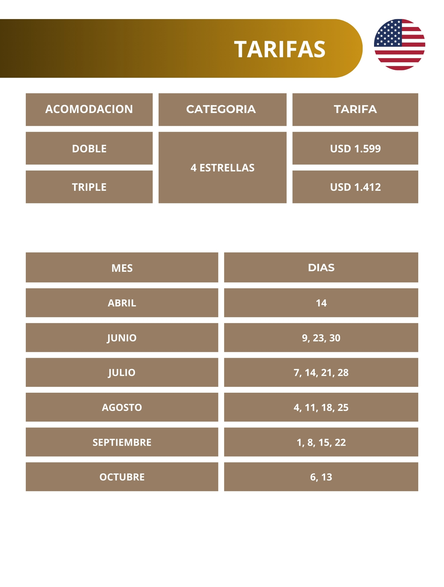

Notas Importantes:
- Las reservas serán confirmadas, previa solicitud formal
- Los traslados y Tours en regular compartido (SIB)
- Pasajeros deben ingresar obligatoriamente en calidad de turista, para no pagar impuestos
- CTM en línea se reserva el derecho de cancelar cualquier parte del programa de horarios y / o asignar el grupo hoteles de similares por razones ajenas a nuestra voluntad
- Valores por persona con base en ocupación doble expresados en Dólares Americanos USD

Condiciones Generales:
- Los precios de cada programa se definen según la fecha de viaje, número de personas y servicios adquiridos
- Los precios en Dólares se pagan en pesos colombianos a la tasa de cambio vigente el día de pago.
- Estos programas corresponden a porción terrestre: alojamiento, actividades, traslados, circuitos según el caso. Los tiquetes aéreos se cotizan independientemente.
- Es responsabilidad de cada viajero, ir provisto de su pasaporte y todos los visados y requisitos de viaje, no siendo responsabilidad de la agencia, el rechazo de entrada a un país, por carecer de alguno de los requisitos establecidos por las autoridades, y será por cuenta del pasajero cualquier gasto que se origine, aplicándose en estas circunstancias las condiciones establecidas para la cancelación y rechazo voluntario de los servicios.
- Nuestra empresa no asume responsabilidad frente a eventos tales como accidentes, huelgas, asonadas, terremotos, fenómenos climáticos o naturales, condiciones de seguridad, factores políticos, negación de permisos de ingreso o visados, asuntos legales del viajero, asuntos de salubridad y cualquier otro caso de fuerza mayor o caso fortuito que pudiere ocurrir antes o durante el viaje.
- En caso de fuerza mayor o caso fortuito antes o durante el viaje o con el propósito de garantizar el éxito del plan, se podrá modificar, reemplazar o cancelar itinerarios, fechas, vuelos, hoteles, servicios opcionales, lo cual es desde ahora aceptado por el pasajero al momento de adquirir los servicios.
- Todos los precios, tarifas, impuestos, tasas o contribuciones, presentados en este texto están sujetos a cambio, disponibilidad y vigencia sin previo aviso, los cuales deben ser asumidos por el pasajero al momento de la expedición de los documentos de viaje.
- Aplican restricciones y condiciones para cada programada publicado.
- Las políticas de cancelación, penalidades, restricciones y condiciones particulares del paquete serán informadas al pasajero al momento de la expedición de los documentos de viaje.
- Existen impuestos de pago en destino como cititax, que no pueden ser prepagados y por tanto el pax debe hacer el pago directo en el hotel.

Consejos De Viaje Destino Estados Unidos:
- Pasaporte electrónico o de lectura mecánica vigente y cuya fecha de vencimiento sea superior a tres meses de la finalización de la estadía
- Para visitar Estados Unidos por negocios o turismo, necesitas una visa.
- Todos los pasajeros deben completar un formulario de preinscripción antes de salir de Colombia. Debe completarse al menos 1 hora y hasta 72 horas antes de la salida.
https://apps.migracioncolombia.gov.co/pre-registro/public/preregistro.jsf
- Tiquete de ida y regreso no superior a 90 días.
- En caso de que su estadía sea en un hotel, presentar comprobantes de reservas donde se alojará.
- No olvidar la certificación del banco donde conste que su tarjeta de crédito cuenta con servicio de asistencia médica en el exterior. Si no cuenta con este servicio recuerde que CTM le ofrece una excelente opción.
- Es importante considerar las opciones de comunicación (como un plan de telefonía y uso de datos internacional) antes del viaje, a fin de reducir los costos y evitar las confusiones cuando lleguen las cuentas. CTM en línea ofrece SIM CARD INTERNACIONAL.
- Si padeces una enfermedad crónica debes llevar contigo la medicación necesaria para todo el tiempo que dure el viaje por los Estados Unidos.
- MONEDA: Dólar Americano Vigente.
- PROPINAS: las propinas son voluntarias y serán pagadas en el destino.

